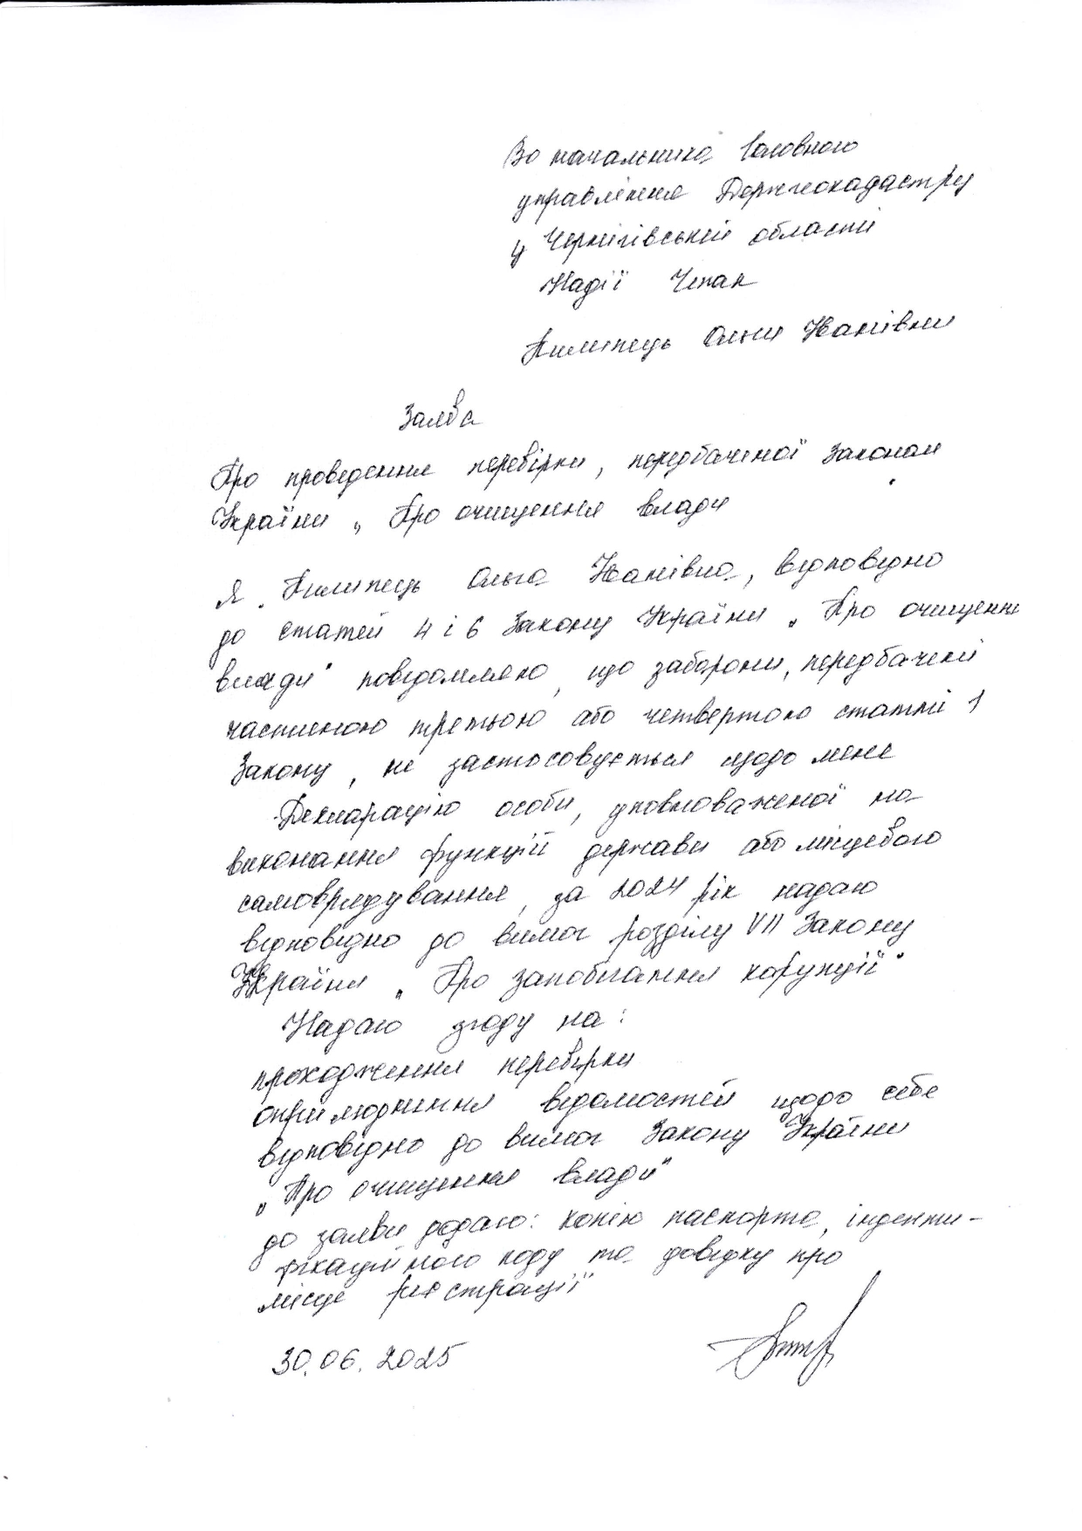

<https://public.nazk.gov.ua/documents/cc6cd69c-116f-4618-9d1f-03051a8acd52>

